- VISPĀRĪGĀ INFORMĀCIJA
  - Pasūtītājs - Rīgas pašvaldības policija, Lomonosova iela 12a, Rīga, LV -1019, banka AS ”Luminor Bank ”, kods NDEALV2X, konts LV82NDEA0021800014010. Profila adrese internetā (turpmāk – Interneta vietne): rpp.riga.lv. Darba laiks – darba dienās no plkst. 8.30 līdz plkst. 17.00, (pusdienu pārtraukums no 12.00 līdz 12.30).
  - Piedāvājumu iesniegšana: Ieinteresētais piegādātājs piedāvājumu var iesniegt nosūtot to uz e-pastu – Kristine.Magazniece@riga.lv vai iesniedzot personīgi Lomonosova ielā 12a, Rīgā, 39.kabinetā līdz 2018. gada 15. oktobra plkst. 10.00.
2. INFORMĀCIJA PAR IEPIRKUMA PRIEKŠMETU
2.1. Iepirkuma priekšmets – Biroja mēbeļu piegāde
2.2.Paredzamā līguma summa – EUR 5785.12 (pieci tūkstoši septiņi simti astoņdesmit pieci euro, 12 centi) bez PVN.
2.3. Paredzamais līguma izpildes laiks – 30 (trīsdesmit) dienu laikā no pasūtījuma veikšanas dienas.
2.4. Vērtēšanas kritērijs – Tehniskai specifikācijai atbilstošs piedāvājums ar zemāko cenu.

3. PRETENDENTU IESNIEDZAMIE DOKUMENTI

Nr. pēc kārtas | Prasība | Iesniedzamie dokumenti
3.1. | Tehniskā specifikācija-Finanšu piedāvājums | Pretendents iesniedz aizpildītu Tehnisko specifikāciju-Finanšu piedāvājumu, 1.pielikums
3.2. | Informācija par pretendentu | Pretendents aizpilda tirgus izpētes 2.pielikumā prasīto informāciju.

4. IEPIRKUMA LĪGUMS

4.1.Pamatojoties uz pretendenta piedāvājumu, ar izraudzīto pretendentu Pasūtītājs slēdz iepirkuma līgumu.
4.2.Pasūtītājs maksā pretendentam par saņemtajiem Pakalpojumiem, pamatojoties uz pretendenta iesniegtu rēķinu par piegādāto preci.
Pretendents rēķina iesniegšanai izmanto Rīgas pilsētas pašvaldības portālu www.eriga.lv (turpmāk – elektronisks rēķins), norādot:
Saņēmējs: Rīgas pilsētas pašvaldība;
Adrese: Rātslaukums 1, Rīga, LV-1050;
NMR kods:90011524360;
PVN reģ.Nr.: LV90011524360;
Banka: AS “Luminor Bank”;
Bankas kods: NDEALV2X;
Konts: LV82NDEA0021800014010
RD iestāde: Rīgas pašvaldības policija;
RD iestādes adrese: Lomonosova iela 12A, Rīga, LV-1019;
RD iestādes kods: 219
4.3. Elektroniska rēķina iesniegšana notiek šādi:
4.3.1. Pretendents sagatavo elektronisko rēķinu, atbilstoši Rīgas pilsētas pašvaldības portālā www.eriga.lv, sadaļā „Rēķinu iesniegšana” norādītajai informācijai par elektroniskā rēķina formātu;
4.3.2.elektroniskos rēķinus apmaksai pretendents iesniedz Pasūtītājam, izvēloties vienu no sekojošiem rēķina piegādes veidiem:
- izveido programmatūru datu apmaiņai starp pretendenta norēķinu sistēmu un pašvaldības vienoto informācijas sistēmu (WEB API);
- augšupielādē rēķinu failus portālā www.eriga.lv, atbilstoši portālā www.eriga.lv, sadaļā „Rēķinu iesniegšana” norādītajai informācijai par failu augšupielādi XML formātā;
- izmanto manuālu rēķina informācijas ievades Web formu portālā http://www.eriga.lv, sadaļā „Rēķinu iesniegšana”.
4.4. Līgumā noteiktā kārtībā iesniegts elektronisks rēķins nodrošina pusēm elektroniskā rēķina izcelsmes autentiskumu un satura integritāti;
4.5. minētā elektroniskā rēķina apmaksas termiņu skaita no dienas, kad pretendents, atbilstoši pašvaldības portālā www.eriga.lv, sadaļā „Rēķinu iesniegšana” norādītajai informācijai par elektroniskā rēķina formātu, ir iesniedzis Pasūtītājam elektronisku rēķinu, ar nosacījumu, ka pretendents ir iesniedzis pareizi, atbilstoši līguma nosacījumiem, aizpildītu elektronisko rēķinu un Pasūtītājs to ir pieņēmis apmaksai;
4.6. Pretendentam ir pienākums pašvaldības portālā www.eriga.lv sekot līdzi iesniegtā elektroniskā rēķina apstrādes statusam.
4.7. Ja Pretendents ir iesniedzis nepareizi aizpildītu un/vai līguma nosacījumiem neatbilstošu elektronisko rēķinu, Pasūtītājs šādu rēķinu apmaksai nepieņem un neakceptē. Pretendentam ir pienākums iesniegt atkārtoti pareizi un līguma nosacījumiem atbilstoši aizpildītu elektronisko rēķinu. Šādā situācijā, elektroniskā rēķina apmaksas termiņu skaita no dienas, kad pretendents ir iesniedzis atkārtoto elektronisko rēķinu.

Pielikumā:
1. Tehniskā specifikācija – Finanšu piedāvājums (1.pielikums) uz 13 (trīspadsmit) lapām.
2.Informācija par pretendentu (2.pielikums) uz 1 (vienas) lapas.

1.pielikums

TEHNISKĀ SPECIFIKĀCIJA – FINANŠU PIEDĀVĀJUMS

Biroja mēbeļu iegāde

Parauga  Nr. | Biroja mēbeļu nosaukums | Cena vienai vienībai EUR bez PVN
1 | Datora galds  (skatīt 1.attēlu)
2 | Rakstāmgalds (lielais)  (skatīt 2.attēlu)
3 | Rakstāmgalds (mazais)  (skatīt 3.attēlu)
4 | Rakstāmgalda skapītis (uz ritenīšiem)  (skatīt 4.attēlu)
5 | Divdurvju drēbju skapis  (skatīt 5.attēlu)
6 | Uz skapja novietojams dokumentu plaukts (skatīt 6.attēlu)
7 | Stikla vitrīna  (skatīt 7.attēlu)
8 | Dokumentu plaukts ar atvilktnēm  (skatīt 8.attēlu)
9 | Dokumentu skapis ar durvīm  (skatīt 9.attēlu)
10 | Dokumentu skapis  (skatīt 10.attēlu)
11 | Uz dokumentu skapja novietojams plaukts (skatīt 11.attēlu)
12 | Divdurvju skapītis  (skatīt 12.attēlu)
KOPĒJĀ piedāvājuma cena EUR bez PVN:
Preces cenā jāiekļauj visi izdevumi, kas saistīti ar līguma izpildi (transporta izdevumi, izkraušana, uzstādīšana)
Piegādes termiņš - ne vēlāk kā 30 (trīsdesmit) dienu laikā pēc pasūtījuma pieteikuma saņemšanas |  |  | ____dienas
Uzstādīšanas termiņš – 7 (septiņu) dienu laikā |  |  | ____dienas
Trūkumu novēršanas termiņš – ne vairāk kā 5 (piecu) dienu laikā |  |  | ____dienas
Garantija vismaz 2 (divi) gadi no pavadzīmes parakstīšanas brīža |  |  | ____gadi

1.attēls
DATORGALDS

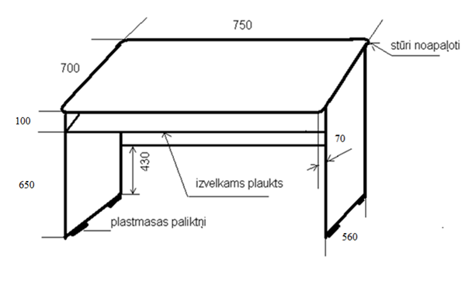
Galda virsma no 25mm lamināta “ķirsis”; galda sāni, aizmugures vertikālā daļa un izvelkamais plaukts no 18mm lamināta “ķirsis”, virsmas maliņas apstrādātas ar PVC maliņu – līmētu vai frēzētu.

2.attēls
RAKSTĀMGALDS
(lielais)

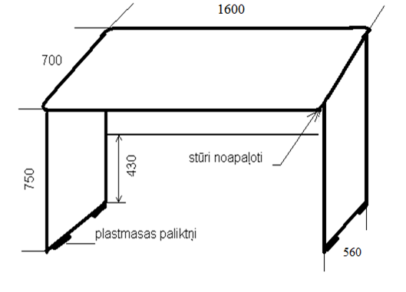
Galda virsma no 25mm lamināta “ķirsis”; galda sāni un aizmugures vertikālā daļa no 18mm lamināta “ķirsis”, virsmas maliņas apstrādātas ar PVC maliņu – līmētu vai frēzētu.

3.attēls
RAKSTĀMGALDS
(mazais)

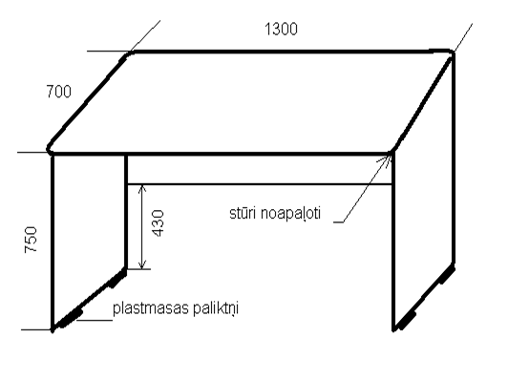
Galda virsma no 25mm lamināta “ķirsis”; galda sāni un aizmugures vertikālā daļa no 18mm lamināta “ķirsis”, virsmas maliņas apstrādātas ar PVC maliņu – līmētu vai frēzētu.

4.attēls
RAKSTĀMGALDA SKAPĪTIS
(uz ritenīšiem)

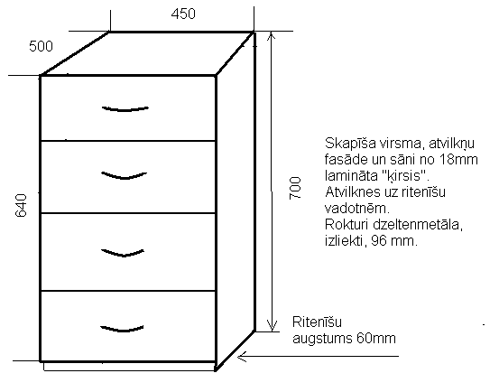

5.attēls
DIVDURVJU DRĒBJU SKAPIS

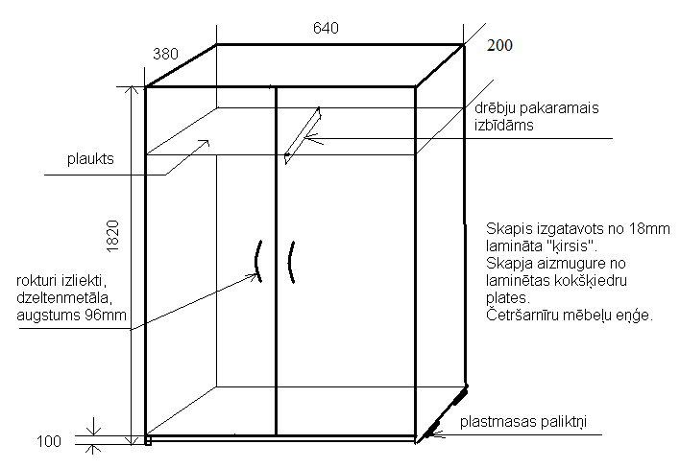

6.attēls
UZ SKAPJA NOVIETOJAMS DOKUMENTU PLAUKTS

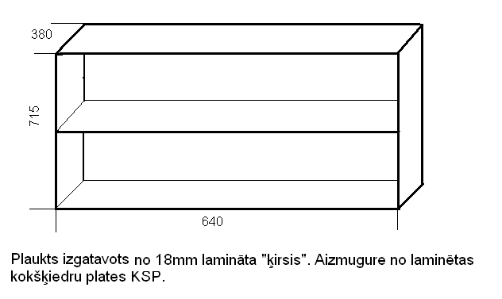

7.attēls
STIKLA VITRĪNA
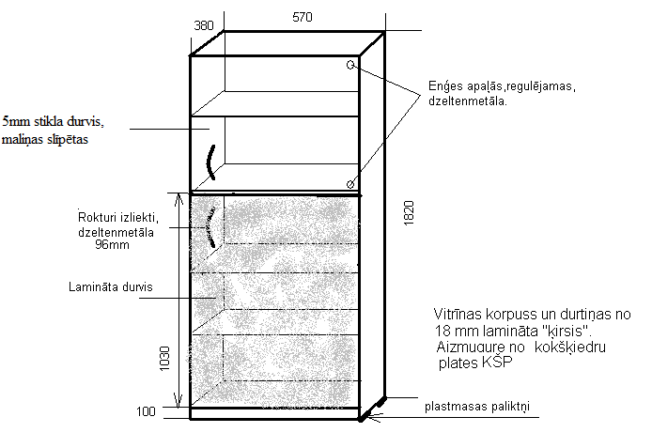

8.attēls
DOKUMENTU PLAUKTS AR ATVILKTNĒM
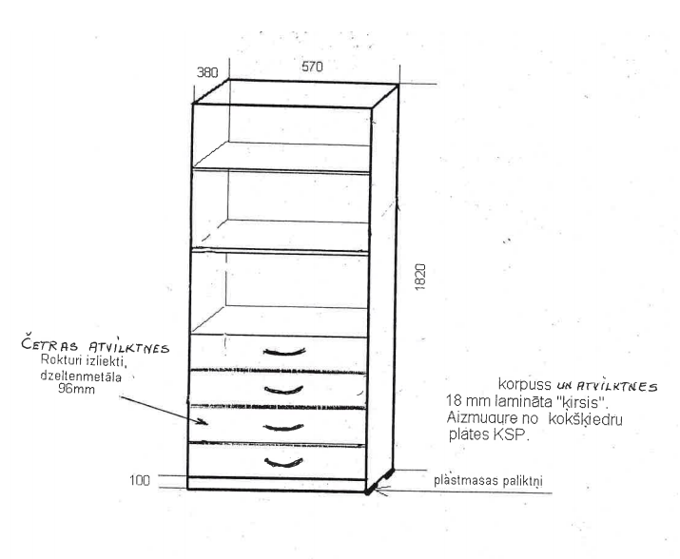
Dokumentu plaukta korpuss un atvilktnes izgatavotas no 18mm lamināta “ķirsis”. Aizmugure no kokšķiedru plates KŠP
Plauktu augstums piemērots dokumentu mapēm
Rokturi izliekti, dzeltenmetāla 96mm
Zem korpusa – plastmasas paliktņi

9.attēls
DOKUMENTU SKAPIS AR DURVĪM
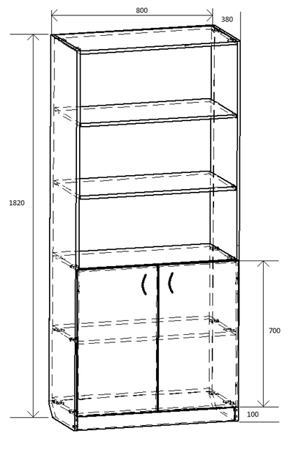
Dokumentu skapja korpuss un durtiņas no 18mm lamināta “ķirsis”. Aizmugure no laminētas kokšķiedru plates KŠP
Plauktu augstums piemērots dokumentu mapēm
Rokturi izliekti, dzeltenmetāla 96mm
Zem korpusa – plastmasas paliktņi
Durvis slēdzamas

10.attēls
DOKUMENTU SKAPIS
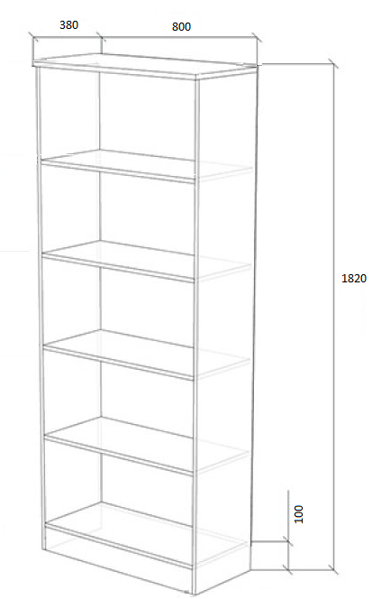

Dokumentu skapja korpuss no 18mm lamināta “ķirsis”. Aizmugure no laminētas kokšķiedru plates KŠP
Plauktu augstums piemērots dokumentu mapēm
Zem korpusa – plastmasas paliktņi

11.attēls
UZ DOKUMENTU SKAPJA NOVIETOJAMS PLAUKTS
Plaukts izgatavots no 18mm lamināta “ķirsis”. Aizmugure no laminētas kokšķiedru plates KŠP

12.attēls
DIVDURVJU SKAPĪTIS
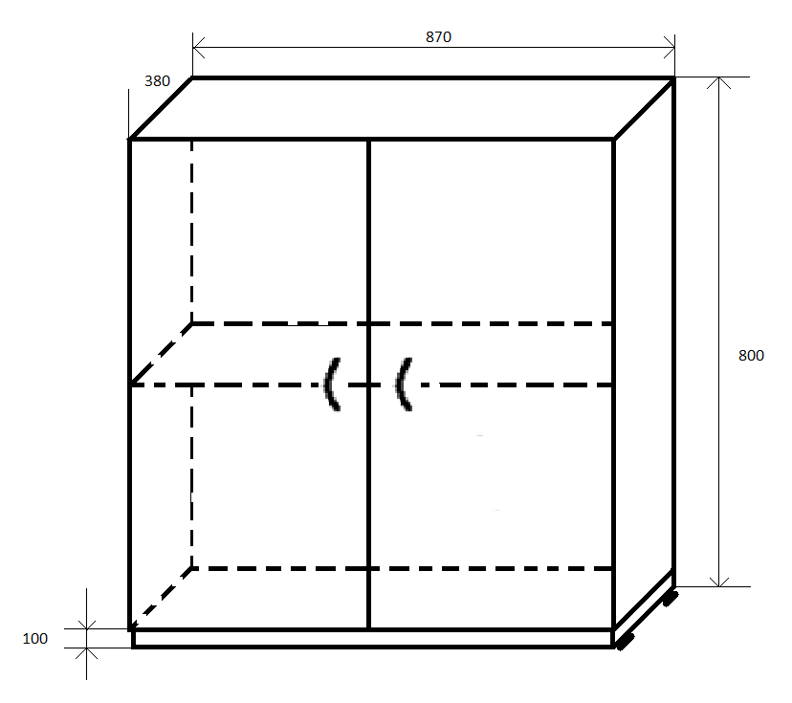

Skapīša korpuss un durtiņas izgatavotas no 18mm lamināta “ķirsis”. Aizmugure no laminētas kokšķiedru plates KŠP
Rokturi izliekti, dzeltenmetāla 96mm
Zem korpusa – plastmasas paliktņi

2.pielikums

Informācija par pretendentu
Pretendenta nosaukums
Reģistrācijas numurs
Juridiskā adrese
Pasta adrese
Tālrunis
E-pasta adrese
Pretendenta profila adrese internetā
Finanšu rekvizīti
Bankas nosaukums
Bankas kods
Konta numurs
Informācija par pretendenta kontaktpersonu (atbildīgo personu)
Vārds, uzvārds
Ieņemamais amats
Tālrunis |  | Fakss:
E-pasta adrese:

Nodrošinu visas Tehniskajā specifikācijā-Finanšu piedāvājumā izvirzītās prasības:________________________________________________________
(Pretendenta likumiskā vai pilnvarotā pārstāvja amats, vārds, uzvārds un paraksts)

